

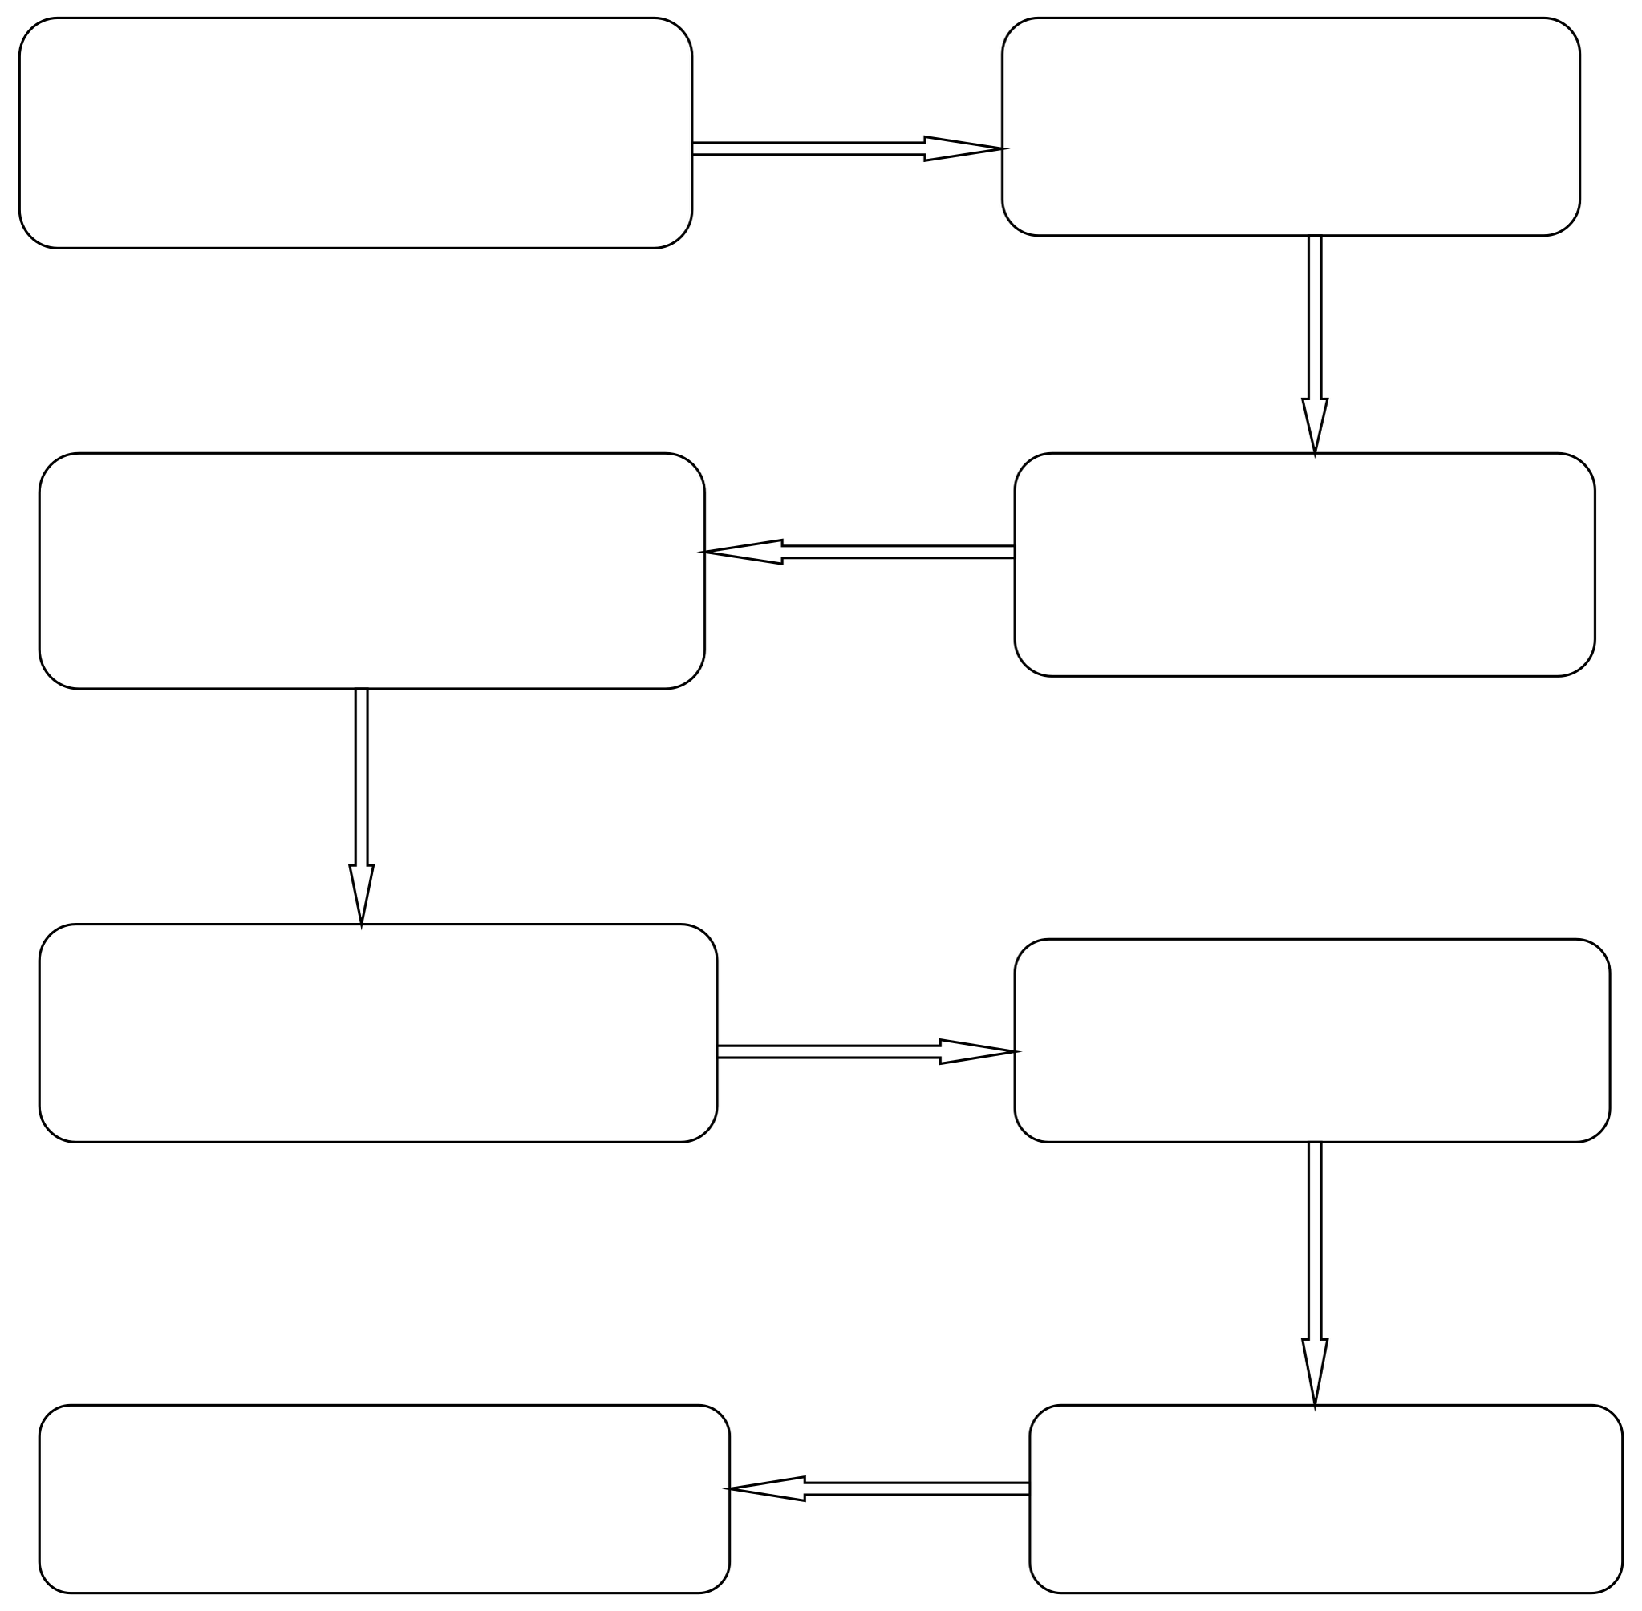

Включение сторонами арбитражной оговорки в договор

Возникновение спора между сторонами

Представлением ответчиком отзыв на иск

Подача искового заявления в Арбитраж

Избрание арбитра из реестра Арбитража

Проведение арбитражного заседания

Исполнение арбитражного решения

Вынесение арбитражного решения

ЭТАПЫ ПРОХОЖДЕНИЯ АРБИТРАЖНОГО ДЕЛА